STÜTZKLAPPGRIFF XSK

Erlau

Eigenschaften

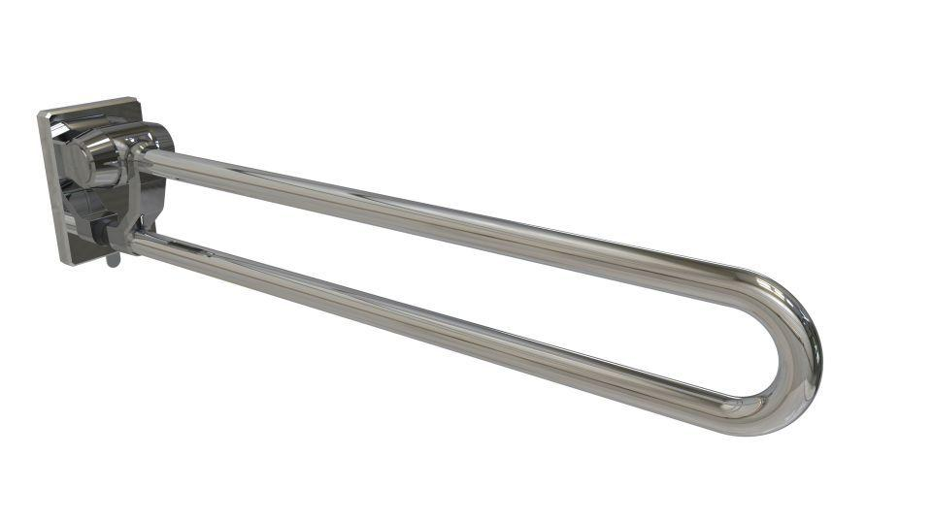

Form

rund

Montageart

Wand, Wandaufbau-Montage (Aufputz), Wandbefestigung

Oberfläche

anodisiert / eloxiert, beschichtet, glänzend, kunststoffbeschichtet, poliert

Typ Stützhilfe

Stützklappgriff

Werkstoff

Aluminium

Länge (mm)

600,00 - 850,00

Ausrichtung

links, links/rechts, rechts

RAL-Nummer

7016, 7030, 9010

Durchmesser Rohr (mm)

30,00

Gewicht (kg)

5,00 - 5,35

max. Belastung (kg)

100,00

Schräge (Grad)

20,00

Ausführung Befestigung

verdeckt liegend

Bremse

integriert, einstellbar

Einklappbar

Direkt an die Wand einklappbar

Unterschiedliche Griffhöhen

möglich durch Schrägstellung